Моя Большая Греческая Свадьба - 2015

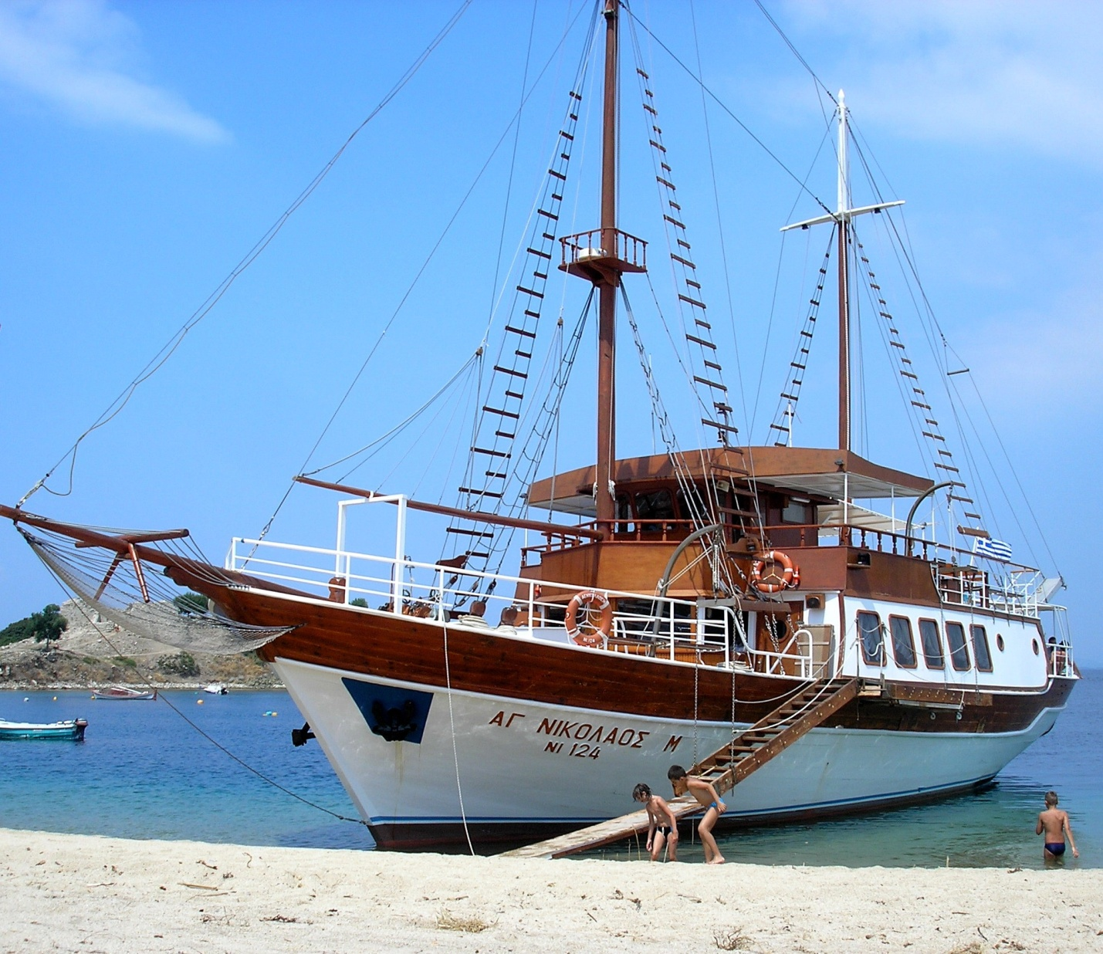
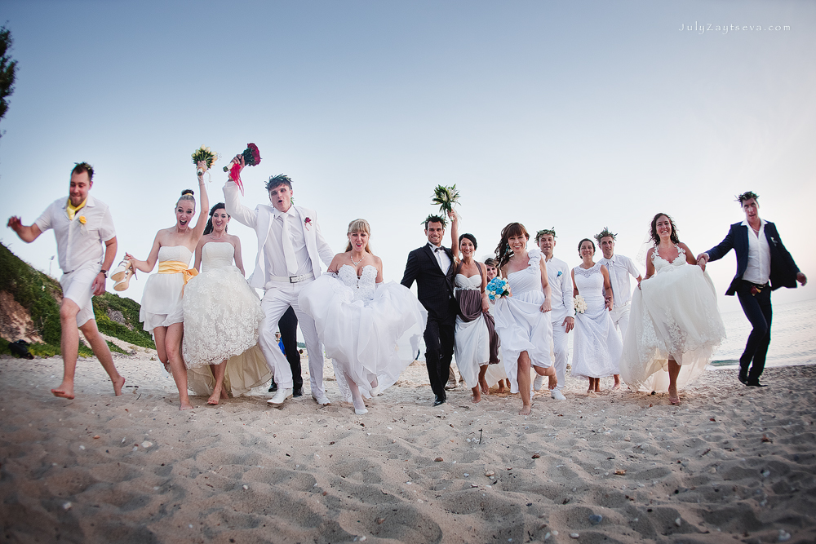

Греция и Wedding Melody приглашают влюбленные сердца на символическую свадебную церемонию! В стране мифов и легенд воплощаются мечты о необычном торжестве, неповторимом, с аккордами мудрой античности и со всеми атрибутами современного и благородного праздника!
В этом году ваша романтичная церемония может пройти в один из прекрасных и ярких месяцев – в изумрудном июне или в золотом сентябре.
Уникальный проект состоится 05.06.2015 и 21.09.2015 г.
На волнах любви
Наши свадебные маэстро для воплощения проекта в этом году выбрали потрясающе романтичное местечко – символическая свадебная церемония пройдет под парусами, в открытом море! Пары-участники* проекта будут приглашены на палубу любви –корабль «Аг. Николаос». Традиционная греческая шхуна возьмет вас на борт и унесет по волнам времени и возвышенных эмоций!
Торжество и морской вояж
Большой общий праздник и торжество для каждой пары в отдельности, красивая символическая церемония в греческом стиле и морская прогулка – этот день объединит ваши сердца и возьмет в свидетели Эгейское море!
Отправляемся в свадебное путешествие с причала г. Пефкохори (п-ов Халкидики-Кассандра). Бирюза моря, синева летнего неба, наполненный солнцем и горячими чувствами воздух, и только самые желанные гости рядом – это истинное торжество вашей любви!
Кто может стать участником проекта?
Проект для всех влюбленных: возраст и официальный статус пары не имеют значения.
Что такое символическая свадебная церемония?
Красивая и трогательная символическая свадьба – церемония для тех, кто уже состоит в браке, стремится оживить чувства, устроить праздник заново, проводит медовый месяц в Греции или просто желает окунуться в фейерверк свадебных эмоций со своей второй половинкой. Вы получите свидетельство о символической регистрации брака, а все эмоции и настроения праздника будут самыми живыми и настоящими.
Свадебный пакет включает:
- символическую церемонию на традиционной шхуне;
- бутылку шампанского на 2-х;
- букет невесты;
- бутоньерку для жениха;
- шары, бутылки с записками для желаний, китайские фонарики;
- праздничный ужин;
- музыкальное сопровождение на церемонии ( DJ);
- развлекательную программу;
- услуги фотографа (2 часа общей фотосессии);
- видеосъемку ( на протяжении всего проекта);
- участие в розыгрыше ( победитель выигрывает недельное проживание в Palmariva Beach Bomo Club 4* в сезоне 2016);
Стоимость свадебного пакета на пару: 640 евро.
В каком отеле можно остановиться?
Пары могут выбрать любой отель на п-ве Халкидики.
Вдохновленные морем
Декор парусника будет выполнен в морском стиле, а все детали торжества связаны с морской тематикой, поэтому…
Властители морей рекомендуют
придерживаться дресс-кода в морской стилистике и выбрать комфортные свадебные наряды, подходящие для прогулок по волнам.
Профессиональная фотосессия для всех!
Состоится общая фотосессия и отдельная фотосъемка для каждой пары.
Как это было в 2014-м году?
Посмотрите,как проходила «Моя большая греческая свадьба – 2014»! Наши красивые пары, словно греческие богини и боги, окрыленные и вдохновленные романтичной атмосферой, доверили свои истории любви Греции. Пусть и в истории вашей пары будет удивительная свадебная история, свершившаяся под небом Эллады!
*Проект состоится при наборе минимум 15 пар. Количество мест для участия в церемонии ограничено.

